2005年中国东南地区数学奥林匹克冬令营赛前培训

测试题B 解答 （陶平生供题）

学校： 姓名： 营员证号：________

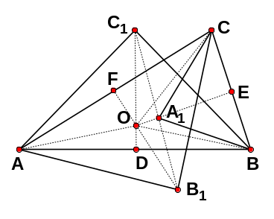
- 如图，以⊿ABC的三条边作为斜边，分别向形内方向作等腰直角三角形 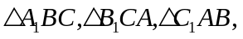 若三点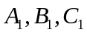在一直线上，试求 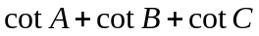 的值.

解：设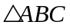的外心为，外接圆半径为单位长，
作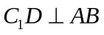于，则外心在的中垂线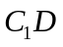上，
且圆周角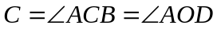， 于是，
同理有 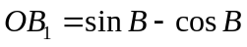，而，由于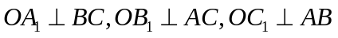，则 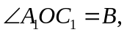 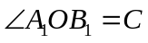，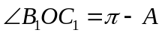，因此，
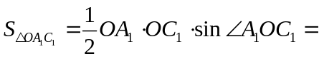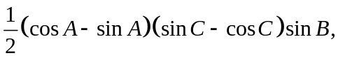 同理有，
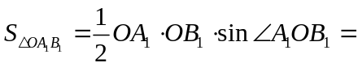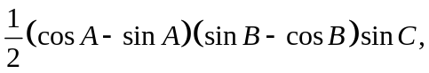
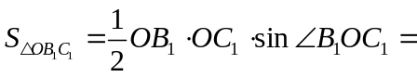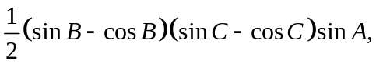
因为点共线，则 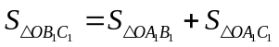，即有
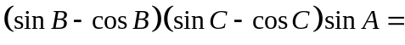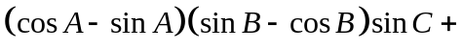
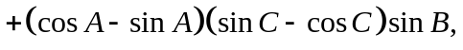 ……
同除以 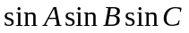 ，得
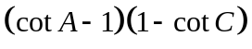，
即 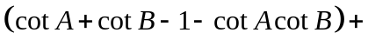
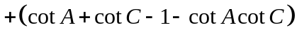…… 而在中， 由于
因此由得 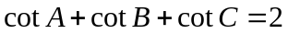.

- 平面上给出个点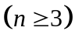，以这些点为端点的集合为M，线段长度的集合为D，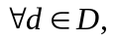M中长为的线段条数记为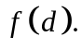
证明：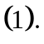对于D中的最小数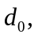有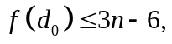
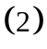.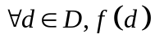< 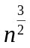
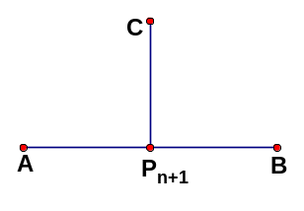
证：对归纳，当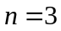时显然有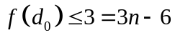，今设命题对于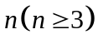个点成立，考虑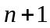个点的情况，设其中一点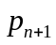是其凸包的顶点，则至多引出条长度为最小值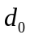的线段.去掉后由归纳假设，剩下个点，连线中至多有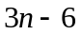条长为最小值的线段因此，这个点所成的线段中，成立 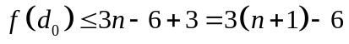，从而命题对一切不小于的皆成立.
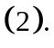称已知点为“红点”，对于每个红点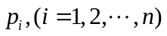，若它发出的线段中，有长为的线段条，则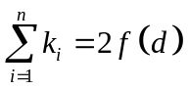，而以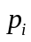为圆心，为半径所作的圆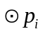上有个红点，共作成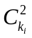条弦，今过每个这种点都作这种等圆以及相应的弦，共得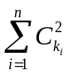条弦，每两个圆至多一条公共弦，即这些弦至多重复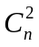条，因此得到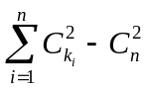条不同的弦，另一方面，个红点间两两连线，共计条，因此，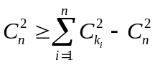，由此，
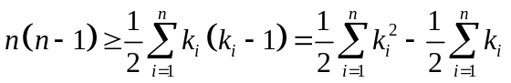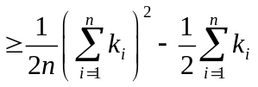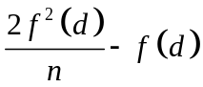
即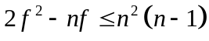，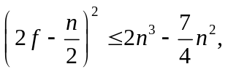因此
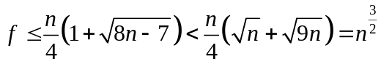

- 设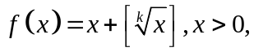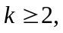记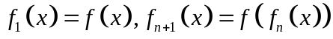.
证明：对每个给定的正整数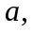数列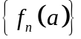中必有一个K次方整数.
证：由于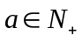，故存在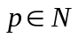，使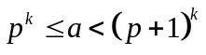，因此有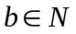，使

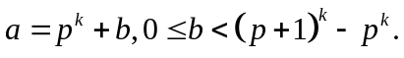 再设 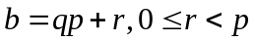，于是
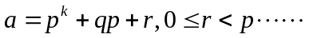
又因 ，所以
称式中的为数的“余量”，由于，则 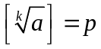

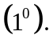当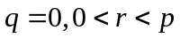时，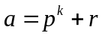，这时
，记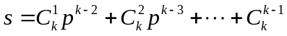，
则 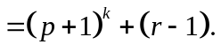
所以，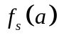要么是一个次方数（当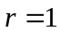），要么是一个其“余量”比的“余量”小的数（当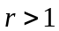），继续此过程，可知，经有限项后，必有某项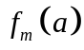是一个次方数.
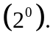当 时，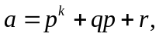 则
，记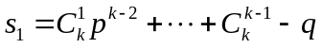，则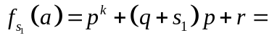
若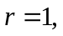则 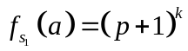为一个次方数；
若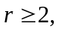则 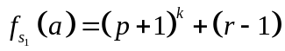是一个其“余量”比的“余量”少的数；
若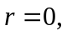则
它们都归结为情形
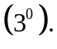当 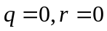时，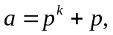归结为情形
综合以上讨论，知本题结论成立.

四．某人掷硬币，得正面记分，得背面记分，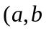为互质正整数，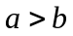），并将每次的得分进行累记，他发现，不论采取怎样的投掷方案以及投掷多少次，恰有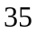个分值总是记录不到，例如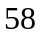就是其中之一，试确定的值.
解：设此人掷得正面次，背面次，则累计得分为 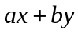，若 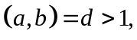则对任一个不能被整除的正整数分值，他都记录不到，也就是有无穷多个数记录不到，所以
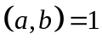. 现在设为掷币人能够记录到的一个分值，则方程 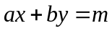 至少有一组非负整解，（即直线上至少有一整点位于闭的第一象限内），
（1）.若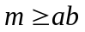，因为，则个正整数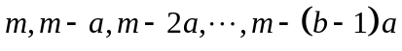构成模的完全剩余系，其中恰有一个是的倍数，即此时方程 有非负整数解。也就是能被记录到，因此掷币人能够记录到的分值应满足：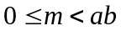.
(2).当，因为，则直线上至少有一整点位于闭的第一象限内，事实上，设闭的第一象限内有两个整点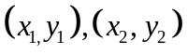在直线上，则直线
的斜率 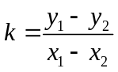 满足 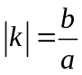，但由直线 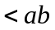，则
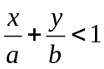，而由截距，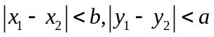 知 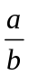不是既约分数，矛盾。据此知，在
闭的第一象限内，满足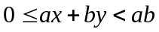的整点与满足且可记录到的分值，一 一对应，因为闭矩形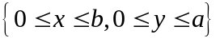内有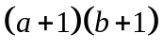个整点，故在
闭的第一象限内，满足的整点数为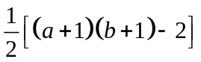个，从而满足的个数值中，不能记录到的数值的个数为：
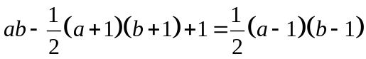.
所以 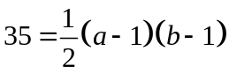，由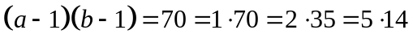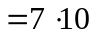，而
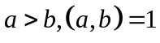，故仅有 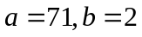 及 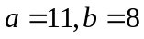可能适合；若取，则
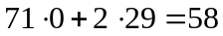能够记录到，不合题意，再考察 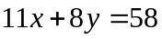上的整点，显然此方程没有非负整解，即分值记录不到，因此是合于题意的唯一解.

